Приложение 5.
Назовите все известные формы размножения, изображенных на рисунках организмов.

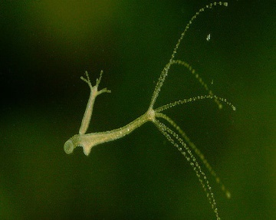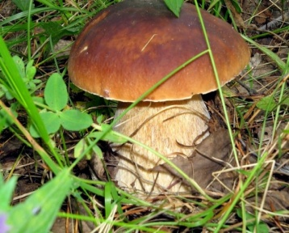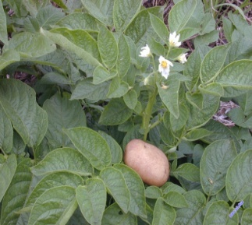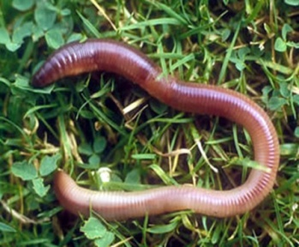

Решите задачу.
В течение 12-18 недель каждый червь откладывает кокон размером с
половину рисового зерна. В каждом коконе находится от 3 до 21 зародыша червей. Через 2-3 недели из коконов появляются новорожденные черви, длиной всего 4-6 мм, которые быстро растут и за 10-12 недель увеличивают массу с 1 до 250-500 мг. Обычно молодые черви становятся половозрелыми к октябрю. За летний сезон их общая масса в червятнике- культиваторе увеличивается в 20-50 раз. Садовод поместил в почву 12 червей. Какое количество потомства можно получить от них к концу лета?
Какой будет их общая масса к концу лета?

